生活綠點子 611林奕璋
- 搭乘大眾交通運輸工具，少開車和騎摩托車(班上共有32位同學，其中有28位是坐公車或走路上學)。
- 利用自然光，寫功課時盡量利用白天完成。
- 隨手關燈出門或離開房間時，關掉電燈節能又環保。(下課或午休時間一定會關燈節能減碳，達成率100%)

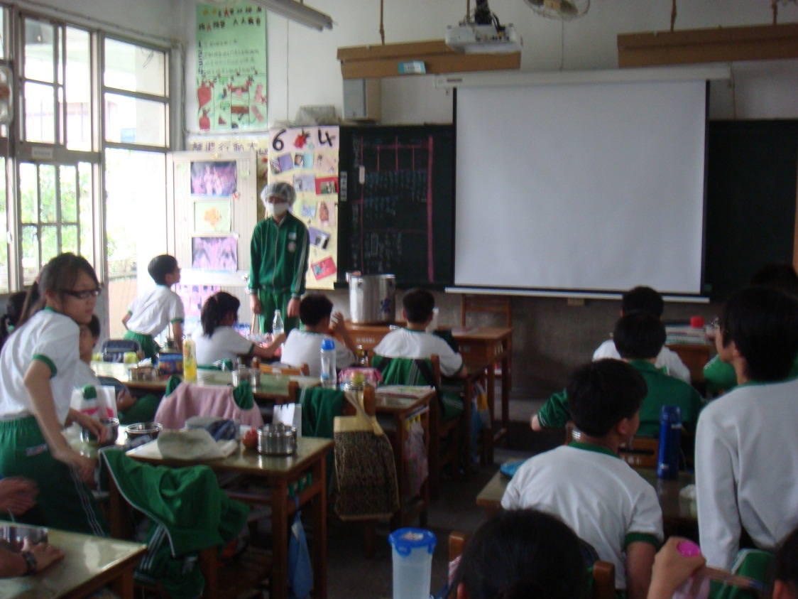

用餐時間一定會關燈

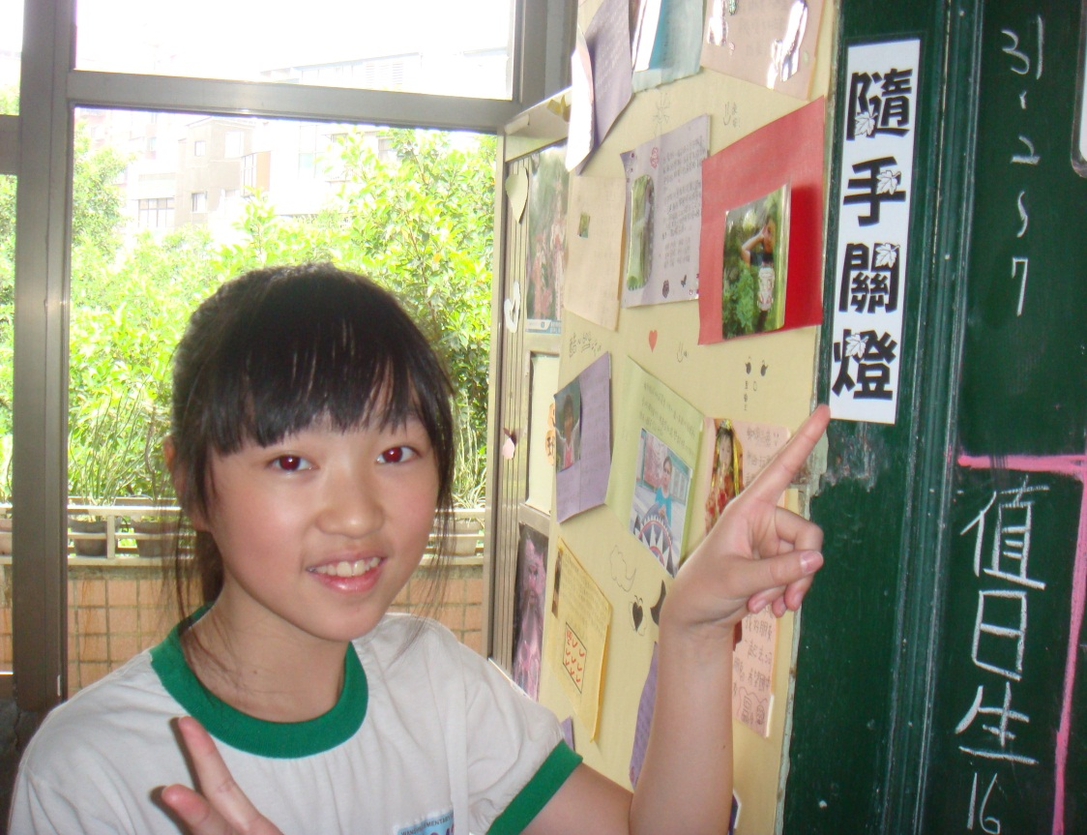
我
們
是
節
源
小
尖
兵
我們是節能小尖兵

